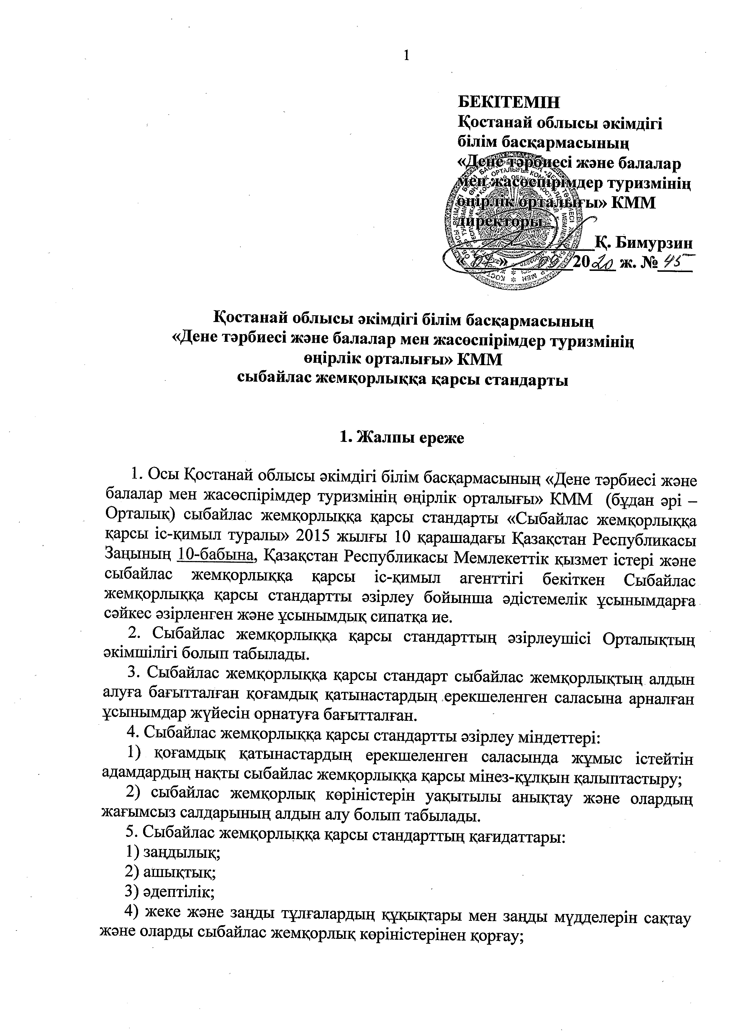

5) мүдделер қақтығысын болдырмау болып табылады.
6. Сыбайлас жемқорлыққа қарсы стандарт жемқорлыққа қарсы мінез-құлықты сақтауға және сыбайлас жемқорлық көріністерінің алдын алуға бағытталған қоғамдық қатынастардың ерекшеленген саласында жұмыс істейтін адамдарға арналған ұсынымдарды анықтайды.
7. Сыбайлас жемқорлыққа қарсы стандартың негізіне сыбайлас жемқорлық көріністерінің алдын алу көзқарасы тұрғысынан:
1) сыбайлас жемқорлыққа қарсы стандарт қамтитын салада жеке және заңды тұлғалардың құқықтары мен заңды мүдделерін іске асыру;
2) өз құзыреті шегінде басқарушылық және өзге де шешімдерді дайындау және қабылдау;
3) Қазақстан Республикасының нормативтік құқықтық актілерінің жобасын дайындау;
4) тиісті тіршілік әрекеті саласының ерекшелігіне байланысты өзге де қоғамдық маңызы бар қарым-қатынас кезінде лауазымдық міндеттерді орындау бойынша тікелей іс-әрекеттер алынған.

2. Қоғамдық қатынастардың ерекшеленген саласында жұмыс
істейтін адамдардың мінез-құлық (іс-әрекеттері) стандарттары
(ұсынымдары)

8. Сыбайлас жемқорлыққа қарсы стандарт қамтитын тиісті салада жеке және заңды тұлғалардың құқықтары мен заңды мүдделерін іске асыру кезінде:
1) Қазақстан Республикасы Конституциясы мен заңдарын, Қазақстан Республикасы Президенті мен Үкіметінің актілерін, өзге де нормативтік құқықтық актілерді;
2) Қазақстан халқының бірлігі мен еліміздің ұлтаралық келісімді нығайтуға ықпал ету, мемлекеттік және басқа де тілдерді, Қазақстан халқының салт-дәстүрлерін құрметтеу;
3) жеке тұлғалармен, заңды тұлғалар өкілдерімен және әріптестермен қарым-қатынас жасауда адал, әділ, қарапайым болу, көпшілік мақұлдаған моральдық-әдептілік нормаларын сақтау, сыпайылық және биязылық таныту;
4) жеке және заңды тұлғалардың құқықтары мен заңды мүдделерін қозғайтын қабылданған шешімнің айқындылығын қамтамасыз ету;
5) өз әрекетімен және мінез-құлқымен қоғам тарапынан сынға ұшырауға, сынның артына түспеуге жол бермеу, өз әрекетінің кемшіліктерін жою және жақсарту үшін конструктивті сынды қолдану;
6) жеке басының мәселесін шешу барысында мемлекеттік органдар, ұйымдар, мемлекеттік қызмет және басқа адамдардың әрекеттеріне ықпал ету үшін қызмет бабын пайдаланбау;
7) шындыққа сәйкес емес мәліметтерді таратпау;
8) заң бойынша тәртіптік, әкімшілік немесе қылмыстық жауапкершілік көзделген қылықтар мен өзге де заң бұзушылықтар жасауға жол бермеу;
9) мемлекеттік органда еңбек заңнамасы мен мемлекеттік қызмет туралы заңнаманы орындауды қамтамасыз ету, еңбек тәртібі мен шарттарын сақтауды, сондай-ақ мемлекеттік қызметте болуға байланысты шектеулерді қамтамасыз ету.
9. Мемлекеттік қызметті және басқа да рұқсат беру қызметтерін көрсету кезінде:
1) тұрақты негізде мемлекеттік қызмет көрсету сапасын арттыру бойынша шаралар қабылдау;
2) қолжетімді түрде қызмет алушыларға мемлекеттік қызмет көрсету тәртібі туралы толық және шынайы ақпарат ұсыну;
3) қарастырылмаған құжаттарды сұратып алуға жол бермеу, мемлекеттік қызмет пен басқа да рұқсат беру функцияларын көрсету барысында әртүрлі әуре-сарсаңнан (салғырттықтан) аулақ болу;
4) сыбайлас жемқорлық сипатындағы заң бұзушылыққа итермелеу кезінде басшылыққа жеткізу;
5) мемлекеттік қызмет көрсету кезінде үнемділік пен тиімділік танытып, мемлекеттік қызмет көрсету процесін үнемі жетілдіруді қамтамасыз ету.
10. Тауарларды, жұмыстарды, қызметтерді сатып алуға байланысты мемлекеттік сатып алуды іске асыру кезінде мыналар ұсынылады:
1) мемлекеттік сатып алу үшін пайдаланылатын ақшалай қаражатты оңтайлы және тиімді жұмсау;
2) Заңда көзделген жағдайларды қоспағанда мемлекеттік сатып алуды өткізу рәсіміне қатысу үшін әлеуетті жеткізушілерге тең мүмкіндіктер ұсыну;
3) мемлекеттік сатып алу процесінің ашықтығы мен айқындығын қамтамасыз ету;
4) сыбайлас жемқорлық белгілеріне жол бермеу;
5) атқарушылық құжаттар бойынша орындалмаған міндеттемелері бар және Бірыңғай борышкерлер тізіліміне қосылған әлеуетті жеткізуші және (немесе) оларға тартылатын қосалқы мердігер (бірлесіп орындаушы) ретінде катысушыға жол бермеу.
11. Өз құзыреті шеңберінде басқарушылық және өзге де шешімдерді дайындау мен қабылдау кезінде:
1) қызметтік міндеттерді орындау кезінде мүдделер қақтығысының, жеке бас мүддесінің туындағаны туралы, сыбайлас жемқорлық әрекетіне және сыйлық алу итермелеу туралы тікелей немесе өз басшысына жеткізу;
2) жеке басының мәселесін шешу барысында мемлекеттік органдардың, ұйымдардың, мемлекеттік қызметшілердің және басқа да адамдардың әрекеттеріне ықпал ету үшін қызмет бабын пайдаланбау;
3) әріптестерге, басшыларға және өзге де лауазымды тұлғаларға сыйлық жасамау және мүліктік пайда немесе артықшылық пайда алу үшін қызметтік өкілеттілікті пайдалана отырып қызметтік емес қызмет көрсетпеу;
4) сыбайлас жемқорлыққа қарсы тұруға, сыбайлас жемқорлық сипатындағы заң бұзушылықты ашуға белсенділік таныту;
5) сыбайлас жемқорлық фактілері белгілі болғаны туралы, сондай-ақ қандай да бір материалдарды қарауды жылдамдатқаны үшін пайда көруге итермелегені немесе әуре-сарсаңға салғаны туралы басшылыққа жеткізу;
6) атқару үшін алынған өкімнің заңдылығына күманданған жағдайда бұл туралы тікелей басшыға жазбаша хабарлау;
7) егер мүдделер қақтығысына тікелей басшының өзі қатысты болса, жоғары тұрған басшыға жүгіну;
8) табыс табуға байланысты кәсіпкерлік және өзге де әрекеттерді іске асыруда біреуге көмектесуден бас тарту.
12. Нормативтік құқықтық актілерді дайындау кезінде:
1) нормативтік құқықтық актілер жобасын дайындау мен талқылауда қоғамның, бүкіл ақпараттық құралдардың міндетті түрде қатысуын қамтамасыз ету;
2) ұйымның құрылымдық бөлімшелерімен тұрақты негізде құқықтық актілер мониторингі мен тиісті есептер дайындауды үйлестіруді қамтамасыз ету;
3) әзірленген нормативтік құқықтық актілер жобаларын мүдделі мемлекеттік органдармен келісуге жіберуге дейін көпшілікпен талқылау үшін ашық нормативтік құқықтық актілерді интернет-порталға орналастыру;
4) сыбайлас жемқорлық факторлары немесе олардың белгілері бар нормативтік құқықтық актілер нормаларын пайдаланбау.
13. Қызметшілерін/жұмыскерлерін таңдау мен орналастыру бойынша кадр жұмысын ұйымдастыру кезінде:
1) тағайындау материалдарын қараудың белгіленген мерзімін сақтау;
2) ұйымға қызметке/жұмысқа қабылдау кезінде лауазымды тұлғаларға жүктелетін негізі міндеттерді, тыйымдар мен шектеулерді түсіндіру;
3) кадрларды іріктеу барысында Қазақстан Республикасы заңнамасының талаптарын сақтау;
4) мемлекеттік қызметкерлердің жеке деректері туралы мәліметтерді негізсіз беруге жол бермеу;
5) қызметке/жұмысқа үміткерден еңбек шартын жасауға қатысы жоқ құжаттарды талап етпеу;
6) жұмыскерлеріне қатысты қызметтік тексеруді әділ және жан-жақты жүргізу.
14. Тіршілік әрекеті саласына байланысты пайда болған басқа да өзара қатынас барысында:
1) бағынышты лауазымды тұлғалардың міндеттері мен қызметтік өкілеттігінің көлемін нақты және анық белгілеу;
2) бағыныштағы лауазымды тұлғалардың арасындағы еңбек жүктемесін біркелкі бөлмеуге жол бермеу;
3) олардың әрекеттерінің нәтижелерін бағалау барысында, сондай-ақ мадақтау және жаза қолдану кезінде шындық және әділдік таныту,
4) бағынышты жұмыскерді орынсыз айыптауға, дөрекілік факторларына, адамның ар-намысына тиюіне, жөнсіздікке, дөрекі мінез-құлыққа жол бермеу;
5) олардың лауазымдық міндеттерінен тыс немесе орындалмайтын, сондай-ақ заңға қайшы тапсырма бермеу;
6) қызметтен тыс сипаттағы мәселелерді шешу барысында бағыныштылардың әрекеттеріне эсер ету үшін қызмет бабын пайдаланбау;
7) бағыныштыларды сыбайлас жемқорлық заң бұзушылық жасауға итермелемеу;
8) өз лауазымдық міндеттерін орындау барысында әріптестерде туындаған мүдделер қақтығысын реттеу бойынша түбегейлі шараларды өз уақытында кабылдау;
9) мүліктің сақталуын қамтамасыз ету, автокөлік құралдарын қоса алғанда, мүлікті қызметтік мақсатта ұтымды, тиімді пайдалану.

_______________________________________________________________

